班级动态(2025.6.26)
- 晨间来园基本情况：来园人数： 应到23人，实到18人，今天大部分幼儿来园情绪好，能主动与老师、同伴打招呼。
（1）户外游戏：今天我们一起玩了滑滑梯，有的小朋友兴高采烈地爬上爬下，有的小朋友围着滑滑梯你追我赶，有的小朋友在滑滑梯上螺旋式滑下来，真开心。
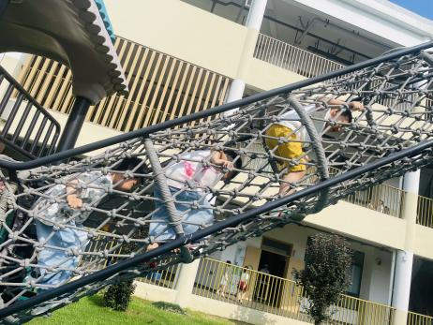 | 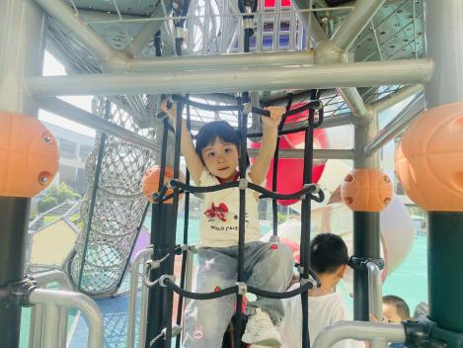 | 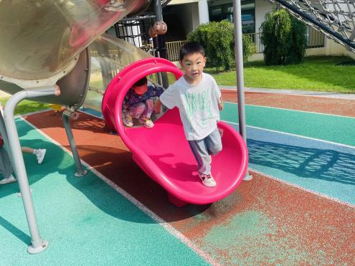
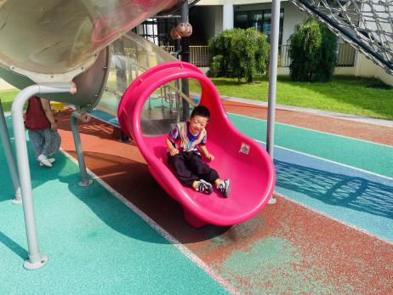 | 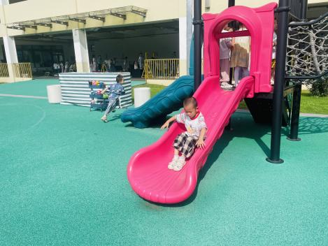 | 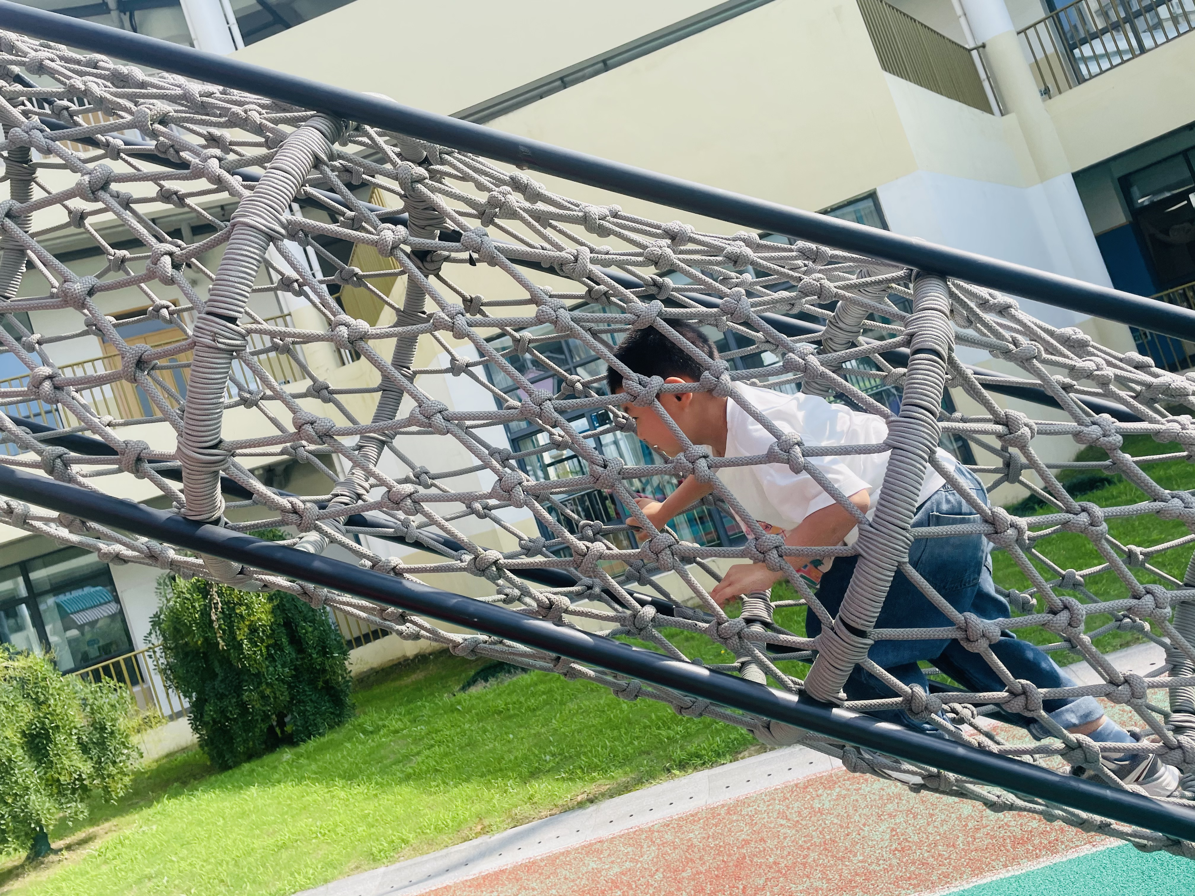

- 好宝宝评选
今天是本学期的最后一天，孩子们根据本学期的表现参选好宝宝评选活动。本学期有的小朋友能坚持来园，积极和爸爸妈妈一起完成各种小任务。在学习活动和区域活动中会倾听、爱发言、爱探索、乐于动手动脑，在各方面表现突出。有的小朋友能用笔涂涂画画，能熟练的使用勺子。喜欢参与动手活动，平时有较强的生活自理能力，能用剪刀沿直线剪，边线基本吻合。有的小朋友平时能做到懂礼貌、讲文明，与同伴友好相处，不争抢玩具，不与同伴发生争执，能很好地控制自己的情绪，有良好的个人卫生习惯。有的小朋友能情绪比较稳定，很少因为小事哭闹不止，换新环境时情绪能较快稳定，不经常请假，睡眠饮食基本正常。
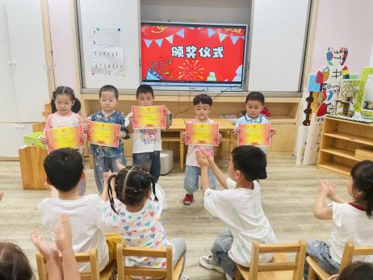 | 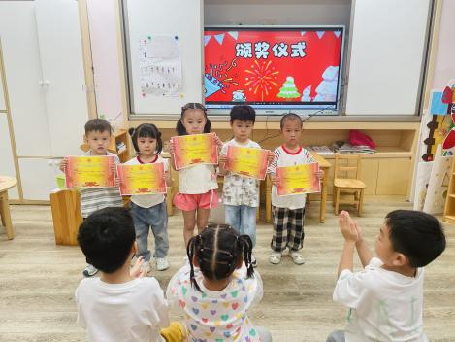 | 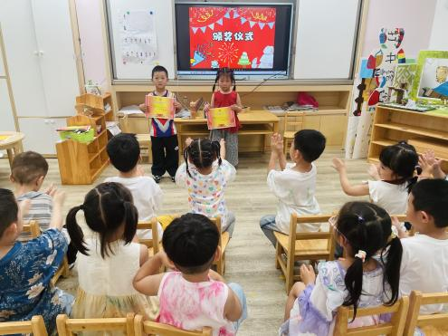
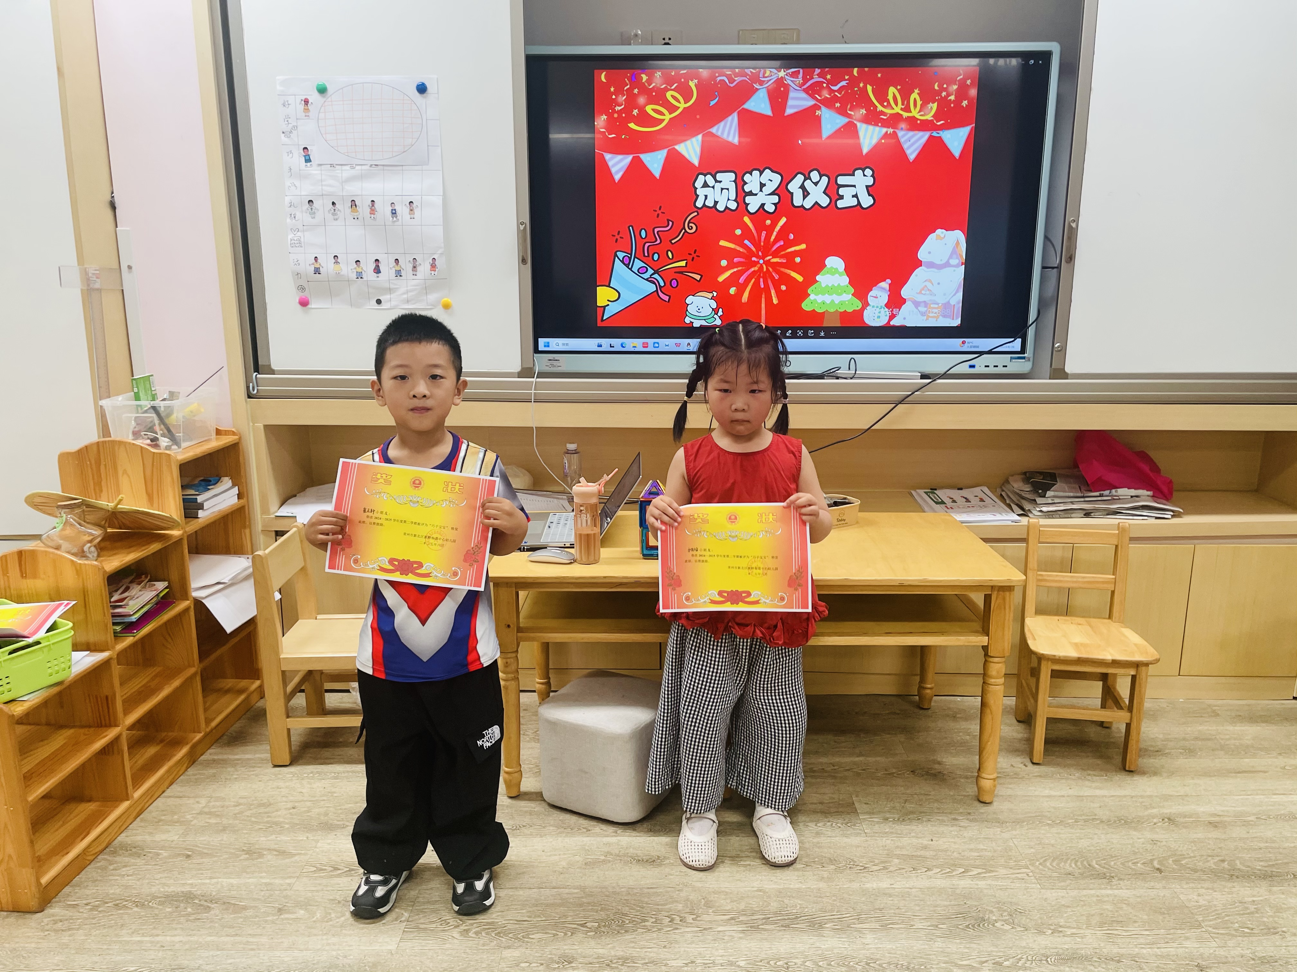 | 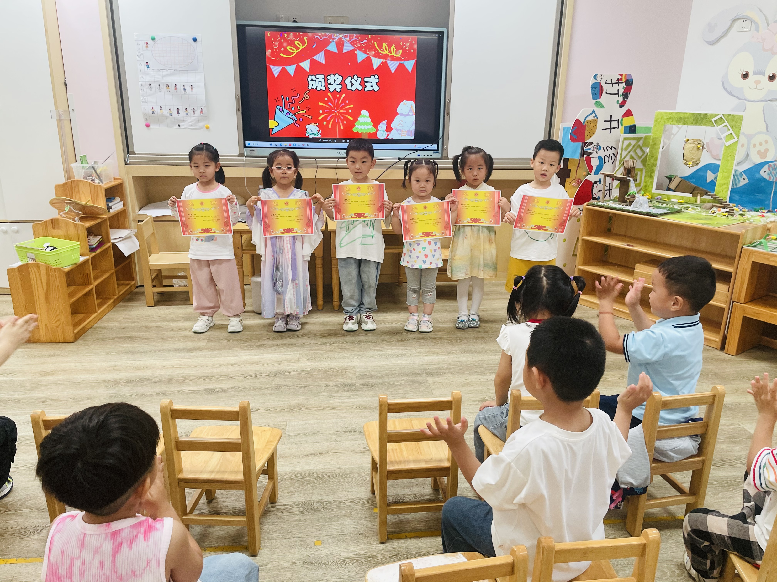 | 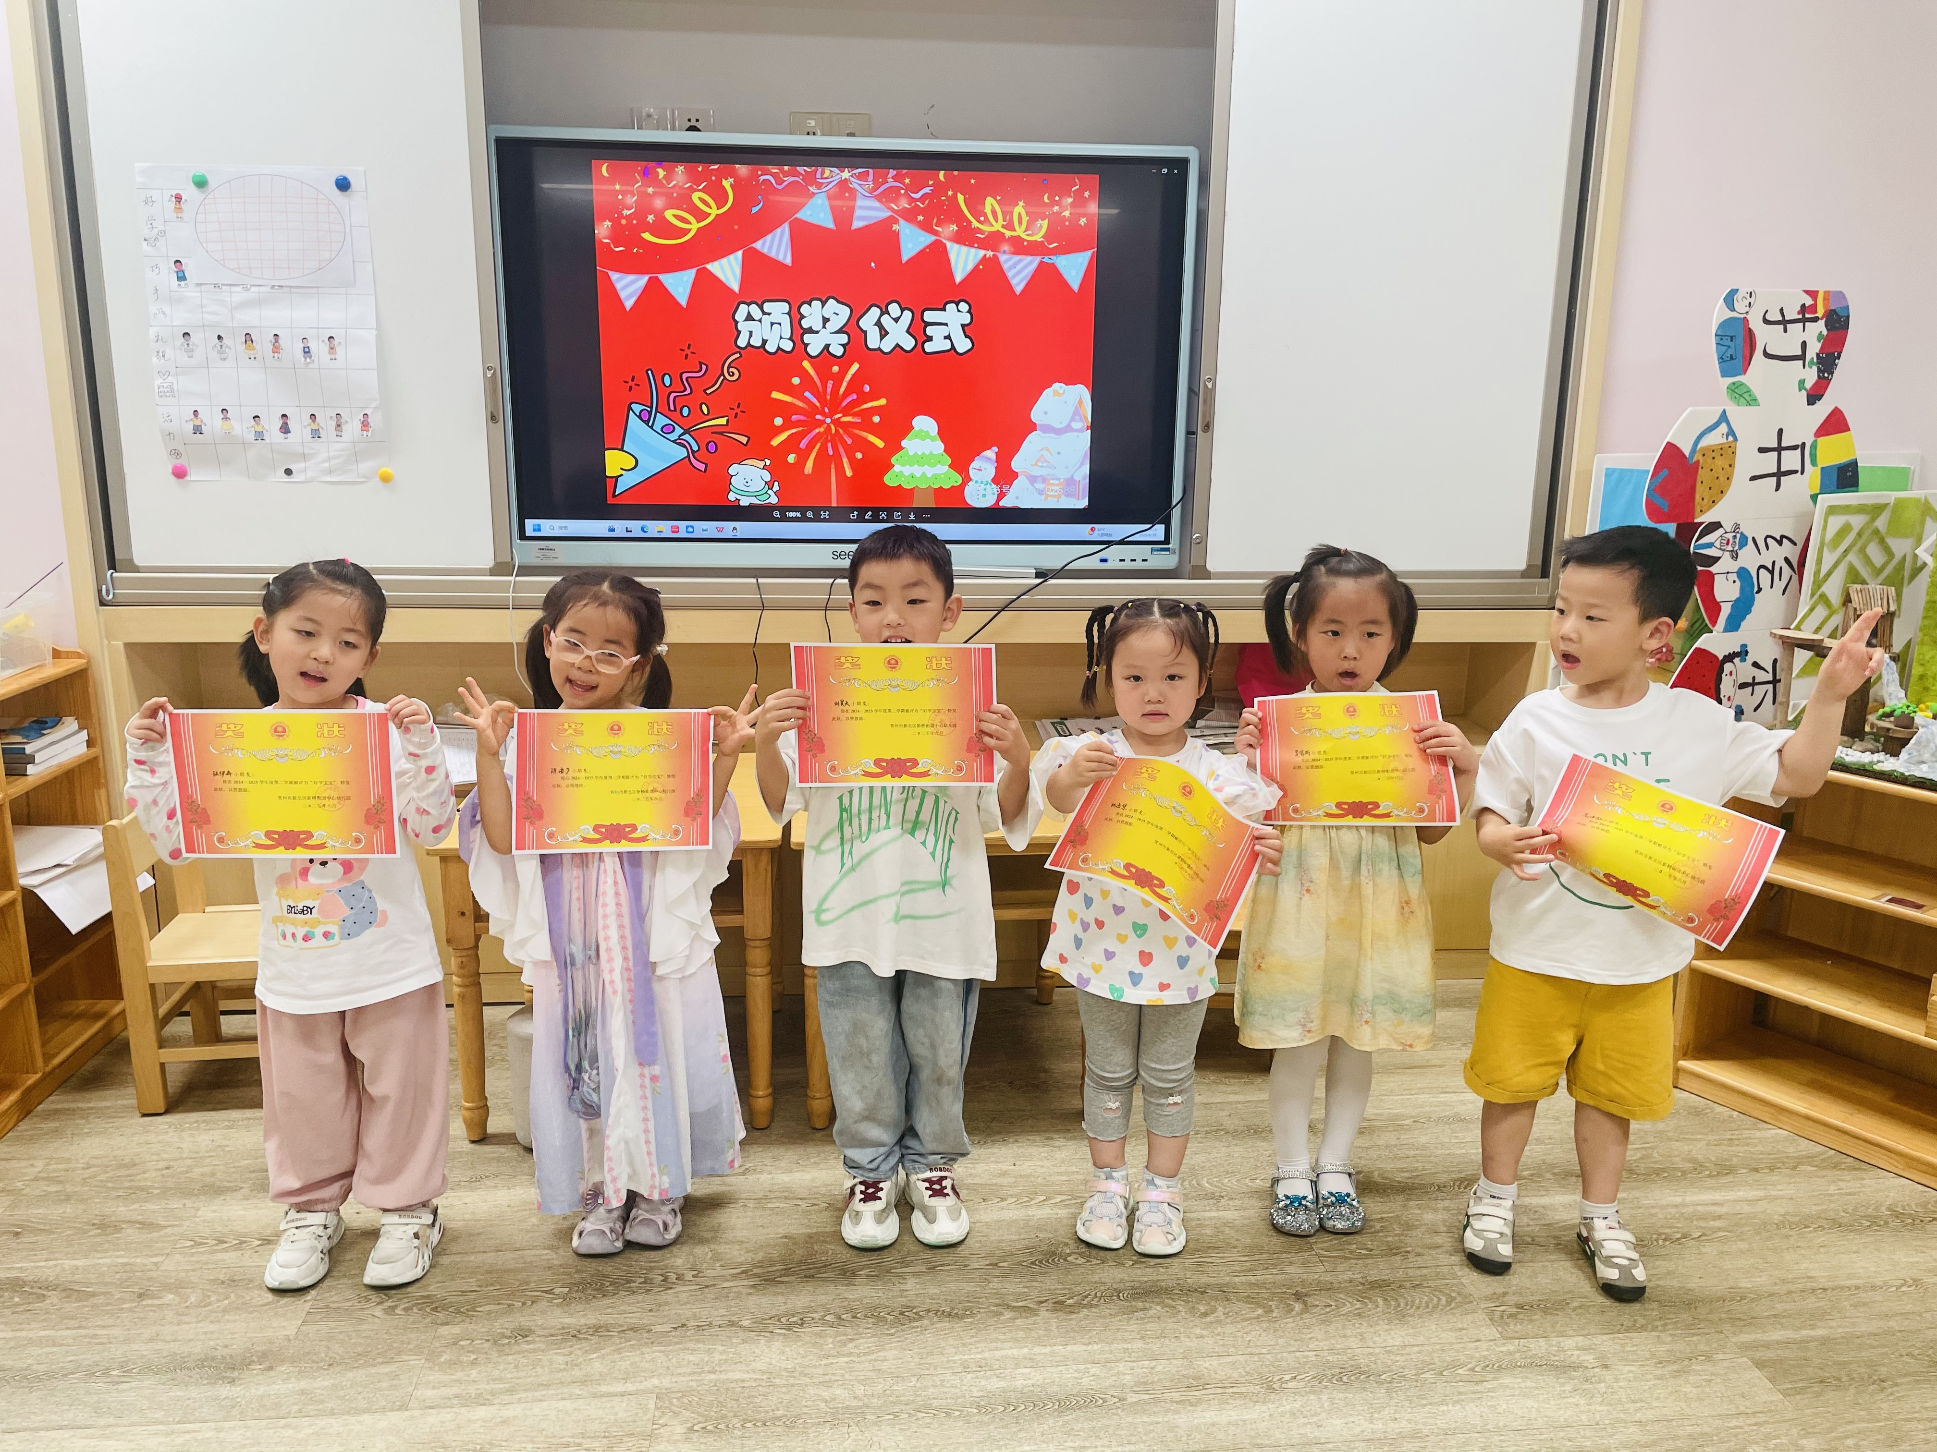

三、综合：快快乐乐过暑假
暑假生活是快快乐乐、丰富多彩的。暑假即将到来，孩子们也越来越开心越来越激动。暑假对于孩子来说，是个特殊的假期，他们有很长一段时间可以自由支配，他们可以自由自在地玩耍游戏，如戏水、玩土、玩沙、玩小虫；还可以品尝更多的美味，各种各样的瓜果和冷饮！本次活动主要让幼儿讲述暑假他想做的事情及暑假中需要的注意事项，知道怎样才能度过一个安全、快乐的暑假。
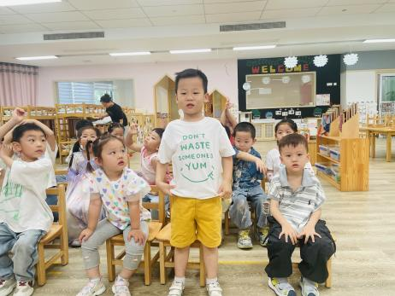 | 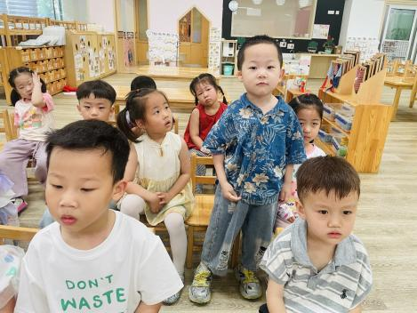 | 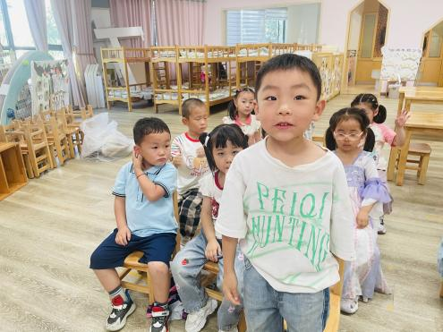
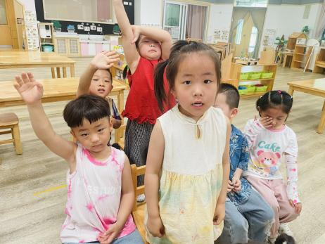 | 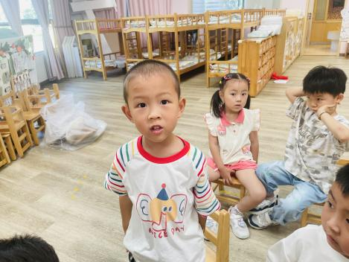 | 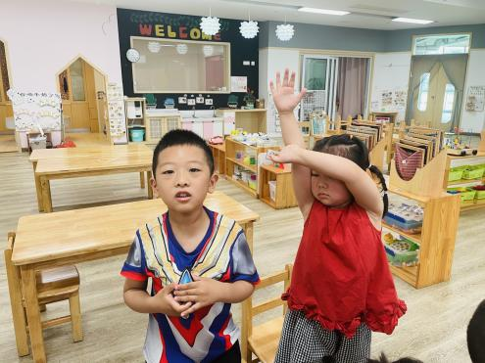
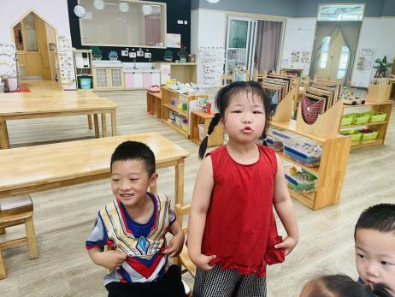 | 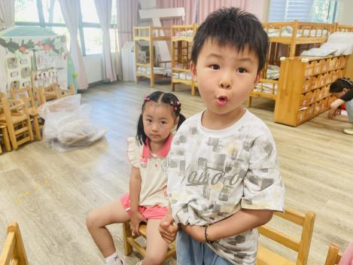 | 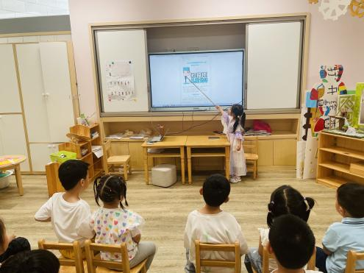
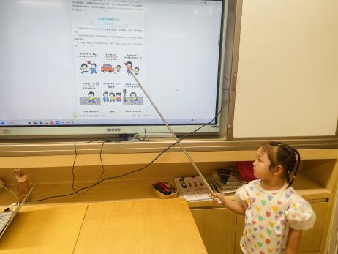 | 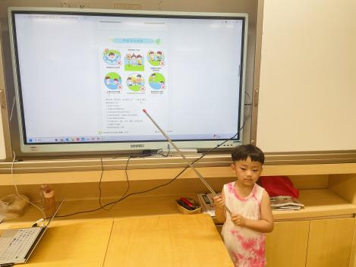 | 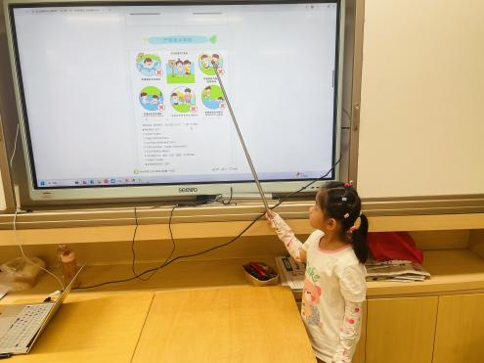
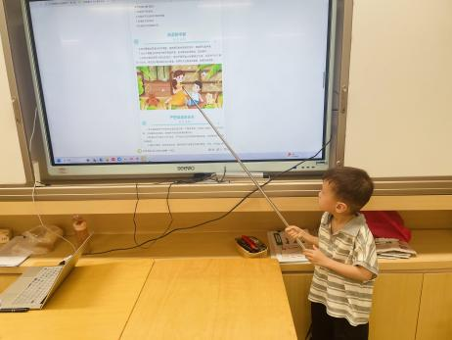 | 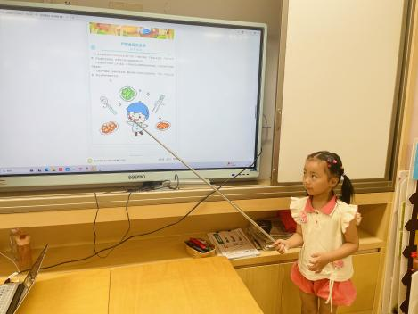 | 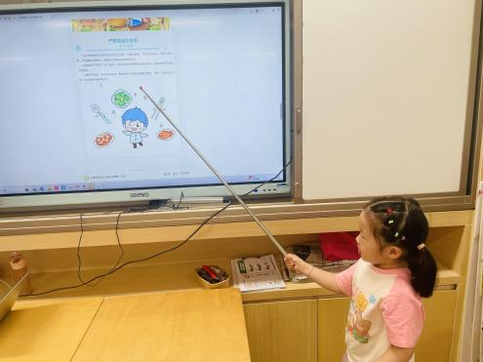
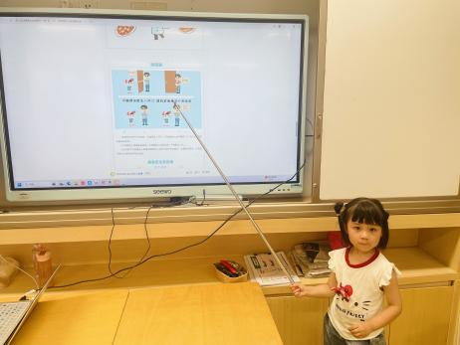 | 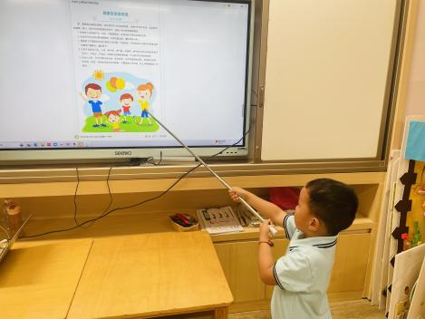 | 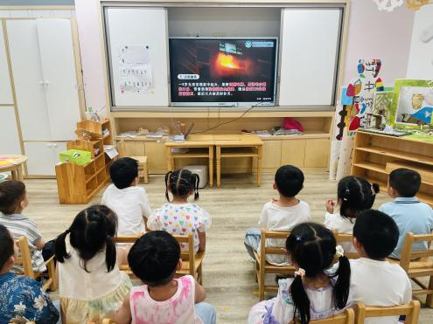

四、家园配合
尊敬的家长朋友：
您好！盛夏的蝉鸣拉开了暑假的帷幕，非常感谢大家一学期来对我园教育教学工作的支持与配合！为了孩子能度过一个平安、快乐的假期，现将暑假安全告知如下：
（一）防溺水安全：孩子应在家长的带领下，去正规的游泳馆游泳。孩子游泳时，家长要全程照看，与儿童的距离要伸手可及，专心看管，不能疏忽。
教育孩子做到“六不”：
1.不私自下水游泳；
2.不擅自与他人结伴游泳；
3.不在无家长或教师带领的情况下游泳；
4.不到无安全设施、无救援人员的水域游泳；
5.不到不熟悉的水域游泳；
6.不熟悉水性不擅自下水施救,遇到同伴溺水时立即寻求成人帮助。
家长做到“四知道”：
1.知去向——知道孩子去哪里；
2.知同伴——知道孩子和谁去；
3.知内容——知道孩子去干啥；
4.知归时——知道孩子何时回。
（二）交通安全：1.教育孩子外出严格遵守交通法规，不闯红灯，不翻越隔离栏，过马路要走斑马线，注意过往车辆，做到“一慢二看三通过”，切记不可在马路上玩耍、嬉笑打闹或突然猛跑横冲直撞过马路。
2.提醒孩子行走时要注意周围情况，不要边走边玩手机；玩滑板、骑平衡车时，应正确佩戴防护用具，且禁止上马路行驶。
3.教育孩子认识车辆盲区，提醒孩子远离车辆，尤其是远离停车场、小区出入口等车辆来往频繁的位置。
4.不坐无牌照车辆，不乘坐改装车、拼装车、农用车、三轮车、载货车等有安全隐患的车辆；骑乘电动自行车，都要正确佩戴安全头盔，不逆行、超员、扶肩并行、攀扶其它车辆。
5.乘坐公共交通工具时，自觉遵守地铁、公交车、长途大巴车等乘车规范。待车停稳后，有序上下车；上车后坐稳扶好，不在车上吃食物；不擅自将胳膊、头等身体部位伸出窗外；
6.私家车出行时，不要让孩子坐副驾驶位，4岁以下儿童须坐儿童安全座椅；天气炎热，家长切勿将孩子独自留在车内。
（三）饮食安全
夏季是各种传染病及食物中毒的高发季节，要做好各种传染病工作，养成良好的饮食卫生习惯，严防“病从口入”。
1.不吃腐烂变质的“三无”食品，防止食物中毒。
2.去有正规营业执照的餐馆就餐。
3.尽量避免带孩子去吃烧烤及路边小摊上的食物。
4.肠胃不舒服，去正规医院诊治。
5.如果感觉身体不适，要及时告诉家长。
（四）消防安全
教会孩子正确的逃生方法，告诉孩子火灾发生时，了解如何用湿毛巾捂住嘴鼻保护自己不受伤害。掌握火险自救的基本常识，遇到火灾时要沉着、冷静，不要慌乱，按照正确的逃生方法，尽快避险逃生或等待救援。居家消防安全请牢记：
1.电视机、空调、手机充电器等家用电器不用时要拔下电源插头，以免造成短路引起火灾。
2.查看家中电线有无老化、破损现象，电气线路有无超负荷使用情况。
3.酒精、84消毒液、化学品、打火机等易燃品要存放到安全位置，使用时远离明火。
4.检查燃气管道安装是否牢固、软管是否老化漏气、燃气炉灶是否通风良好。
5.不要把报纸、杂志之类的可燃物放在炉子、加热器、暖气机等旁边。
6.就寝前或外出前拔掉电源开关、熄灭明火、关掉燃气灶气源开关。
7.禁止在走廊、楼梯间、安全出口为电动车充电，防止发生火灾。
（五）居家安全
1.告诉孩子不乱动、乱拆电线、插座和电气设备，避免电伤害。
2.告诫孩子不要在阳台、窗户等危险的地方玩耍，谨防高空坠落，并让孩子牢记110、119、120等报警电话。
3.要把剪刀、锥子、药品等放在孩子够不到的地方，以免发生意外。
4.勿让孩子独自在家，并教育孩子不要给陌生人开门，注意防骗、防盗、防抢。
（六）网络安全
1.在网络上收到的链接不要轻易打开，容易泄漏个人资料。
2.收到的各种验证码信息不要轻易透露给其他人。
3.公检法的电话要谨慎判断，防止陷入网络诈骗的陷阱。
4.家长要培养孩子的防受骗的意识，提升孩子的网络安全意识。

